ИНФОРМАЦИОННАЯ СИСТЕМА
«ВСТУПЛЕНИЕ В РОССИЙСКОЕ ДВИЖЕНИЕ ДЕТЕЙ И МОЛОДЁЖИ»
Инструкция пользователя по подаче заявление на открытие Первичного отделения

СОДЕРЖАНИЕ

Инструкция по подаче заявление на открытие Первичного Отделения в Информационной
системе «Вступление в Российское движение детей и молодежи» 3
Раздел 1. Инструкция по подаче заявления на открытие Первичного отделения в Движении 4
Этап 1. Выбор Первичного отделения 4
Этап 2. Подача заявления на открытие Первичного отделения 6

Инструкция по подаче заявление на открытие Первичного Отделения в Информационной системе «Вступление в Российское движение детей и молодежи»
Информационная система (далее - Система) «Российское движение детей и молодежи» (далее - РДДМ, Движение) позволяет зарегистрироваться и отправить заявку на вступление в Движение детям всех возрастов от 6 до 18 лет в качестве Учащихся, лицам в возрасте от 18 лет в качестве Наставников, а также подать заявку на Открытие первичного отделения.
Раздел 1. Инструкция по подаче заявления на открытие Первичного отделения в Движении.
Система РДДМ корректно работает и поддерживается в последних версиях браузеров (включая десктопные (компьютер) и мобильные версии браузеров): Chrome, Safari, Mozilla Firefox, Yandex Browser.
Так, все действия, описанные в данном документе, воспроизведены в браузере
Chrome.

Раздел 1. Инструкция по подаче заявления на открытие Первичного отделения в Движении
Для работы в Системе необходимо обязательное наличие следующих технических средств:
- Рабочий компьютер или ноутбук (установленные веб-браузеры Chrome, Mozilla Firefox, Yandex Browser) ;
- Мобильный телефон типа Смартфон¹;
- Доступ в Интернет вышеуказанных технических средств;
Важно отметить, что для корректной работы в Системе, Вам необходимо иметь действующую и активную учетную запись на Портале государственных услуг Российской Федерации (далее – Госуслуги).
В случае отсутствия у Вас учетной записи на Госуслугах, необходимо пройти процедуру регистрации.
Инструкция по регистрации на портале Госуслуг находится по электронной ссылке https://www.gosuslugi.ru/help/faq/login/1.
Дополнительно Вы можете ознакомиться с обучающим видеороликом по электронной ссылке https://www.youtube.com/watch?v=alxH8XmgiMI.
Обратите внимание, что подачу заявление на открытие Первичного отделения от имени ребенка в возрасте от 6 до 14 лет осуществляет родитель ребенка или лицо, его заменяющее (усыновители, опекуны и попечители, как из числа физических лиц, так и должностные лица органов опеки и попечительства, учреждений государственного воспитания и образования, выполняющих функции государственного опекуна).
Так, пользователь, которому исполнилось четырнадцать лет имеет право самостоятельно подать заявление в Системе, в качестве Учащегося.
В случае, если пользователю исполнить восемнадцать лет, заявление на открытие Первичного отделения подается в качестве Наставника.

Этап 1. Выбор Первичного отделения
Шаг 1. Вам необходимо пройти на стартовую страницу Системы по электронной ссылке будьвдвижении.рф и пройти процедуру регистрации/авторизации в Системе (см.
«Инструкция по регистрации в ИС «Вступление в Российское движение детей и молодёжи»).
Шаг 2. На этапе «Отделение РДДМ» Вам необходимо выбрать, в какое именно отделение Вы желаете вступить.
В случае, если Вы хотите вступить в Региональное отделение, необходимо нажать на кнопку «Выбрать Региональное отделение». После чего у Вас произойдет фиксация выбранного отделения и Вы сможете нажать на кнопку «Сохранить выбор» и перейти на следующий этап подачи заявления на вступление в Движение «Заявление». (рис. 1)

1 Смартфон — мобильный телефон, дополненный функциональностью карманного персонального компьютера.

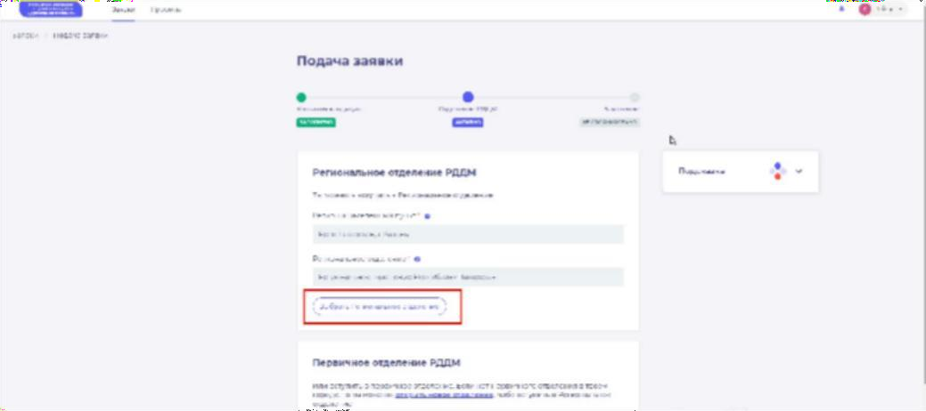
Рис. 1 – Выбор Регионального отделения

Шаг 3. В случае, если Вы желаете вступить в Первичное отделение, в поле
«Первичное отделение», Вам необходимо ввести требуемое образовательное учреждение и выбрать из выпадающего списка корректный вариант. (рис. 2)
После выбора необходимого Первичного отделения, нажмите на кнопку «Выбрать Первичное отделение» и далее на кнопку «Сохранить выбор» и перейдите на следующий этап подачи заявления на вступление в Движение «Заявление».
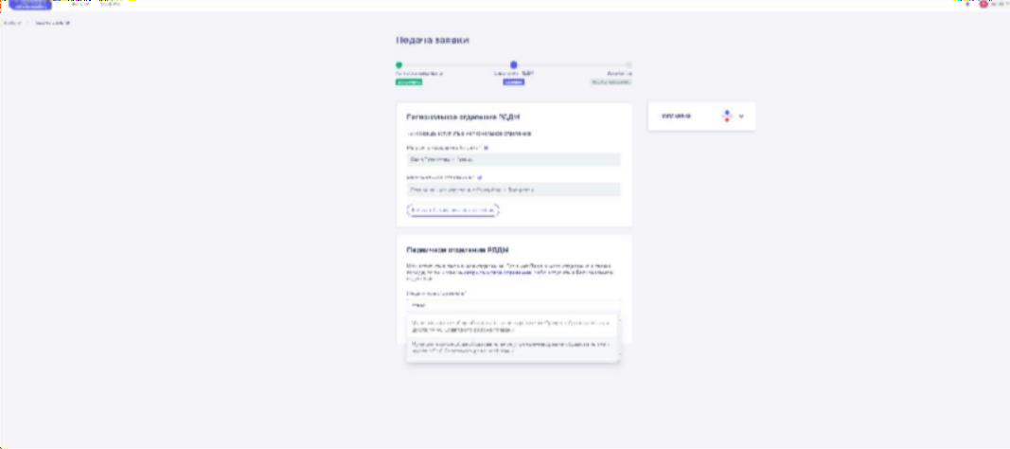
Рис. 2 – Выбор Первичного отделения

Этап 2. Подача заявления на открытие Первичного отделения
Шаг 1. Если на этапе «Отделение РДДМ» при вводе образовательного учреждения в поле «Первичное отделение» не отобразилось требуемое значение, Вам необходимо нажать на ссылку «открыть новое отделение». (рис. 3)
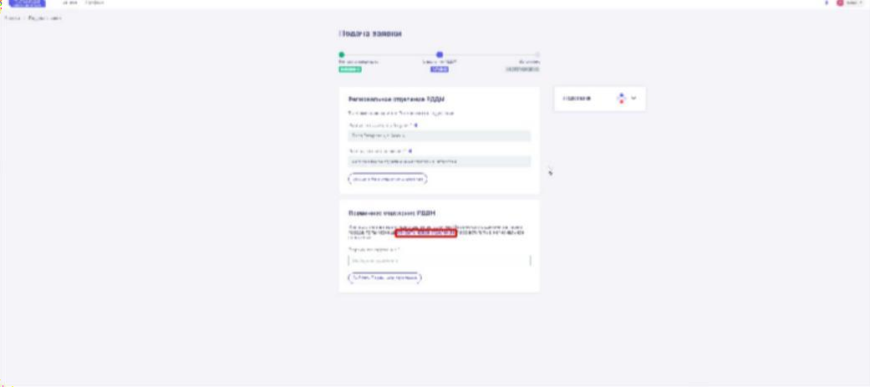
Рис. 3 – Открытие Первичного отделения
Шаг 2. Далее у Вас отобразится раздел «Открытие отделения». В данном разделе требуется пройти четыре этапа для подачи заявления на открытие Первичного отделения, а именно (рис. 4):
- «Место расположения»;
- «Подписание решения»;
- «Подача заявления»;
- «Ответ комиссии».
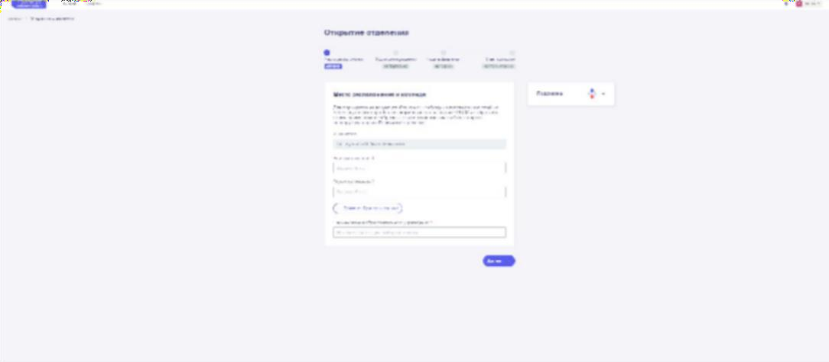
Рис. 4 – Раздел «Открытие отделения»
Шаг 3. На этапе «Место расположения» Вам необходимо заполнить поля
«Единомышленник ...».

Обратите внимание, что в данных полях необходимо ввести электронную почту зарегистрировавшегося в Системе участника, не подавшего заявление на открытие отделения и не указанного как единомышленник в другом заявлении!
Дополнительно Вам доступен функционал выбора количества Единомышленников, которые будут участвовать в подаче заявления на вступление в Движение, путем нажатия на кнопку «Добавить Единомышленников».
Шаг 4. Далее Вам необходимо в поле «Наименование образовательного учреждения» ввести требуемую учебную организацию. В выпадающем списке выберите требуемое значения и нажмите на кнопку «Далее».
Шаг 5. На этапе «Подписание решения» Вам необходимо скачать решение по кнопке «Скачать решение». (рис. 5)
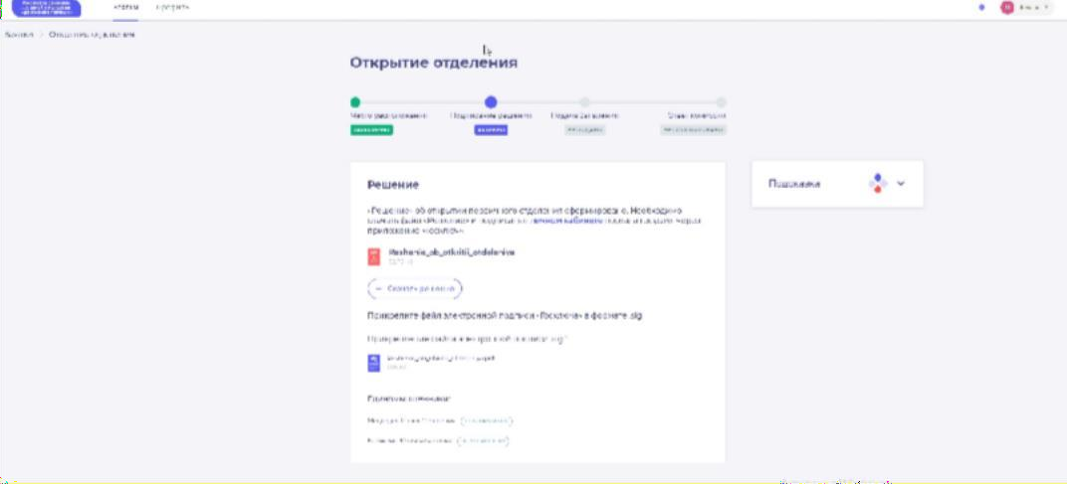
Рис. 5 – Раздел «Подписание решения»
Обратите внимание, что внизу располагается блок «Единомышленники» со статусом подписания решения. Одновременно с этим в личных кабинетах Единомышленников отобразится раздел «Открытие отделения». (рис. 6)

Процесс подписания решения со стороны Единомышленника аналогичен процессу подписания со стороны Инициатора, т.е. Вас.

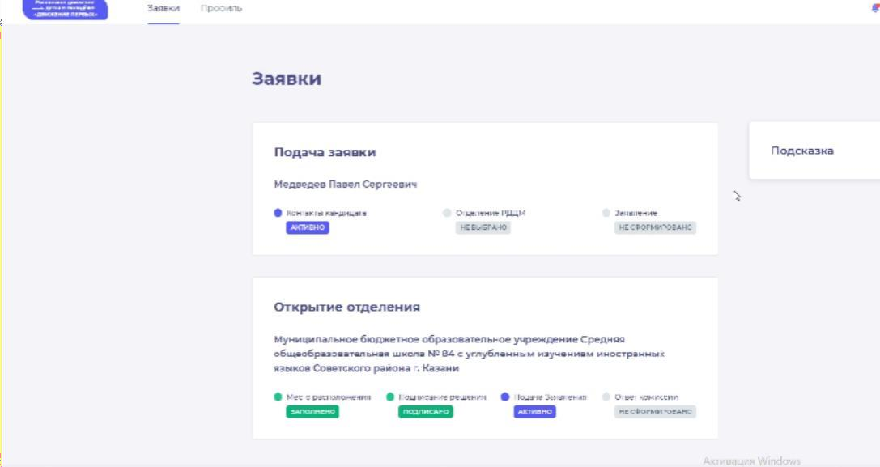
Рис. 6 – Раздел «Открытие отделения» (учетная запись Единомышленника»)
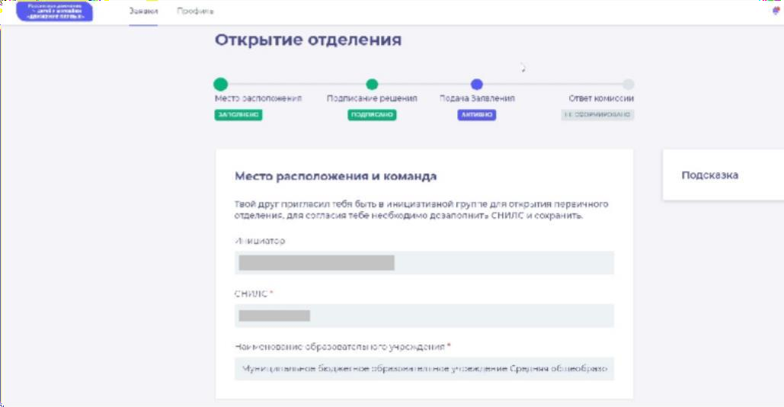
Рис. 6.1 – Раздел «Открытие отделения» (учетная запись Единомышленника»)
Шаг 6. На этапе «Подписание решения» нажмите на ссылку «в личном кабинете».
Процесс подписания решения об открытии Первичного отделения аналогичен процессу подписания заявления о вступлении в Движение. (см. «Инструкция по регистрации в Информационной системе «Вступление в Российское движение детей и молодежи»).
Шаг 7. После подписания решения, загрузите файл в формате SIG в поле
«Прикрепление файла электронной подписи .sig*».
Обратите внимание, что после подписания решения Единомышленниками, статус в блоке «Единомышленники» изменится с «Не отправлено» на «Файл подписи загружен». (рис. 7)

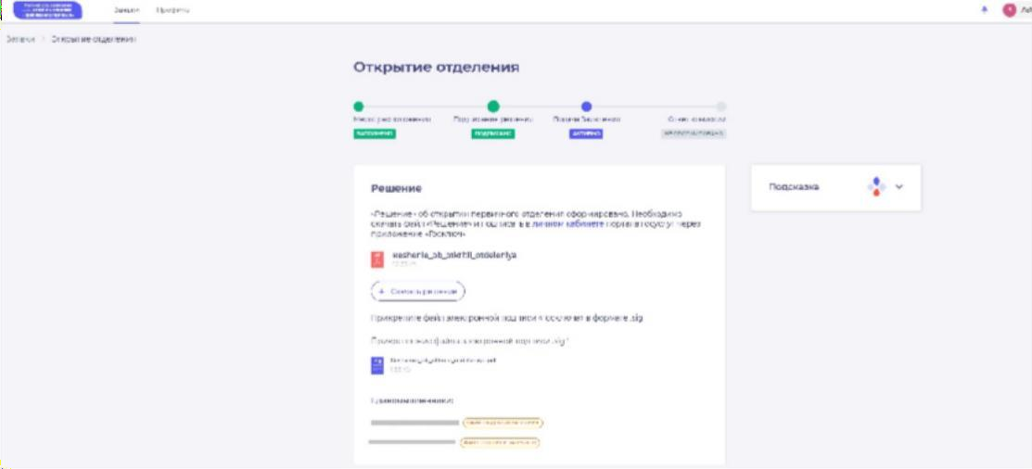
Рис. 7 – Файл подписи загружен
Шаг 8. На этапе «Подача заявления» скачайте заявление по кнопке «Скачать заявление». (рис. 8)
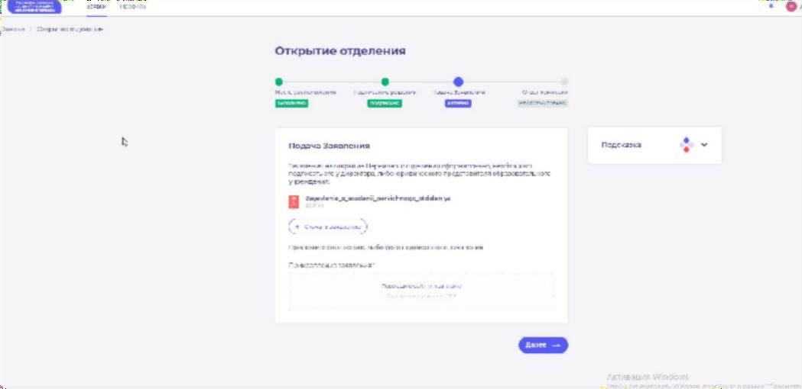
Рис. 8 – Раздел «Подача заявления»
На данный этапе Вам необходимо подписать заявление у директора, либо юридического представителя образовательного учреждения (подпись должна быть собственноручной) и приложить в поле «Прикрепление заявления*» отсканированный документ в формате PDF, путем нажатия на кнопку «загрузите».
Нажмите на кнопку «Далее».
Шаг 9. Поздравляем! Заявление на открытие первичного отделения открыто.
Необходимо дождаться ответа комиссии. (рис. 9)
Уведомление об одобрении или об отклонении заявления поступит на Вашу электронную почту, а также отобразится в Вашем личном кабинете. (рис. 9.1) (рис. 9.2)

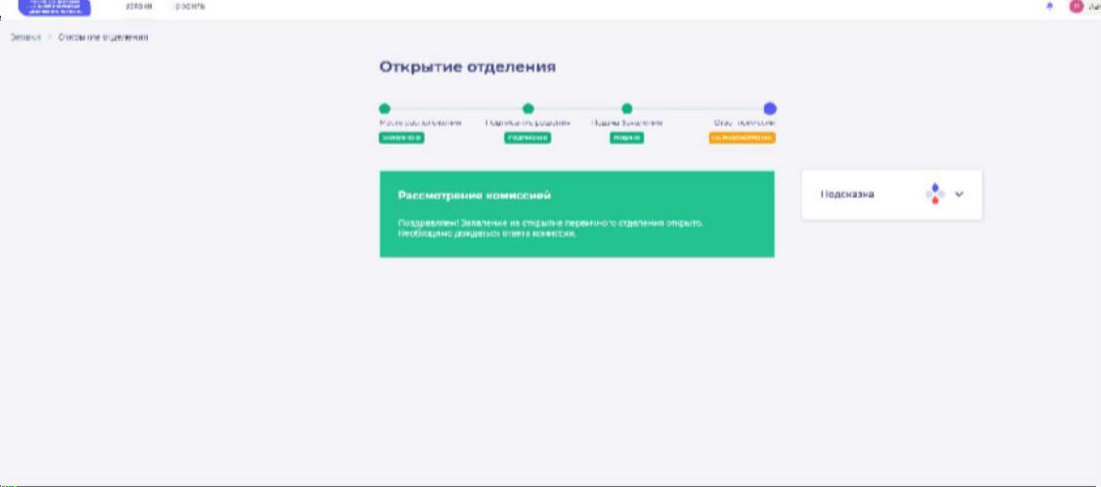
Рис. 9 – «На рассмотрении»
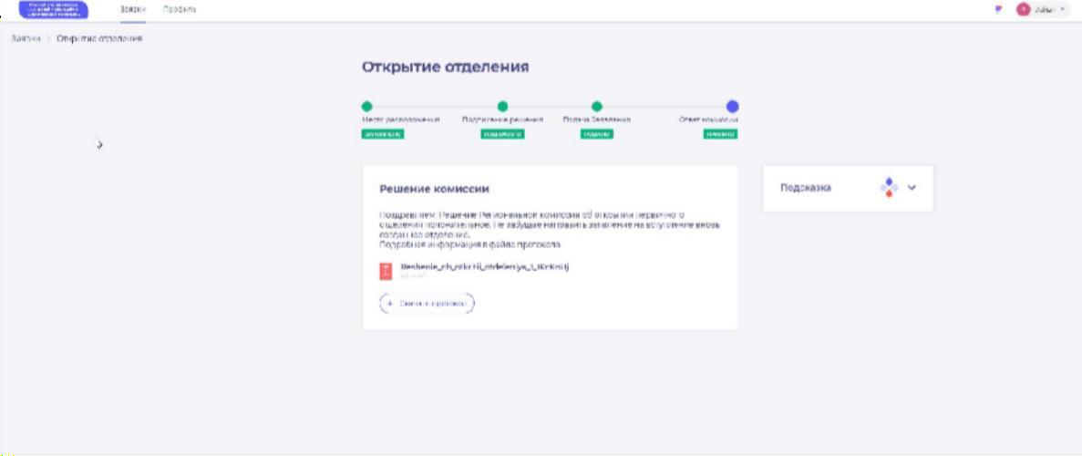
Рис. 9.1 – Заявление одобрено
В случае отклонения заявления, у Вас отобразится следующее уведомление: «К сожалению, Ваше заявление отклонено. Вы можете узнать более подробную информацию о причинах отклонения в файле протокола.».

